**Комиссия провела приемку выполненных работ**

**по благоустройству дворовой территории в микрорайоне «Южный» г. Венева**

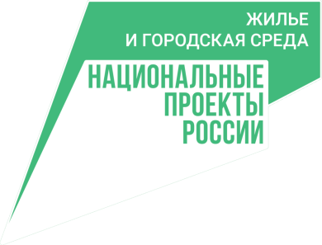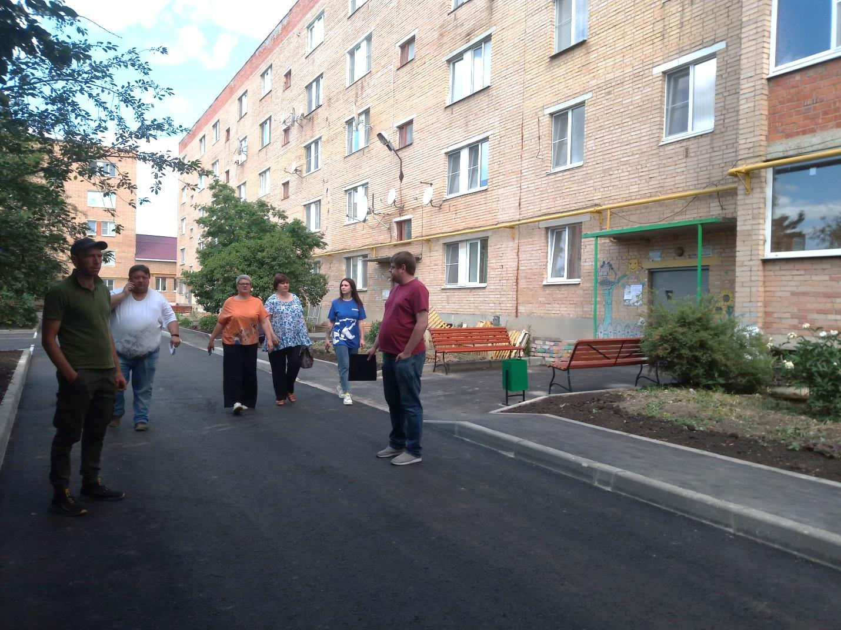

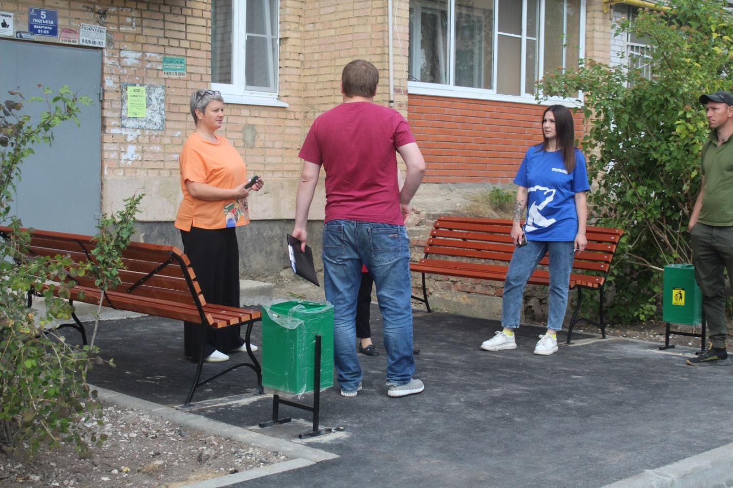

В рамках реализации мероприятий программы «Формирование современной городской среды» состоялась комиссионная приемка выполненных работ по благоустройству дворовой территории многоквартирных домов № 38а, 38б, 38в микрорайона «Южный» в г. Веневе.

В приемочную комиссию, оценивающую качество выполненных работ, вошли ведущий специалист ГКУ ТО «Жилкомреформа», представители подрядной организации ООО «Дорожник», сотрудники МУ «УС ЖКХ», представители управляющей компании, общественность и жители.

В рамках комплексного благоустройства дворовой территории произведены работы по асфальтированию проездов автотранспорта, парковочных карманов, подходов к подъездам, замене бордюрного камня, установке скамеек и урн, устройству тротуаров, переносу опор освещения и замене элементов освещения на опорах.